**SimpleSearch使用指南**

# 1 预览效果图

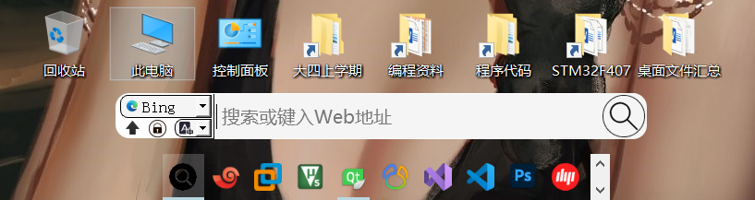

# 2 SimpleSearch简单介绍

是一个提供桌面快捷跳转搜索、快捷打开应用(部分)和快速打开链接的桌面简单搜索框。

话不多说，进入正题：这个软件主要是用来避免***桌面的单调性***的(不想下载其他的美化软件)，其次因为那个***快速链接***挺实用的！而且修改也方便。

**注：**

① 需要手动设置开机自启：cmd输入shell:startup，把快捷图标拖进去就行；

② win+D会导致该搜索框消失，点一下桌面图标或者开始界面的图标即可

# 3 SimpleSearch快速链接 🐎🐎🐎

## 3.1 打开修改文件窗口

搜索框输入config，update中任意一个都可以。也可以去ini文件中自己设置一个。

## 3.2 选择文件数据文件

打开需要修改的文件即可，当然也可以直接去这个软件【data】文件夹里面的文件进行修改；

## 4.3 修改数据文件操作说明

快捷名称：自定义。

链接网址：网页上的链接都可以，不支持打开txt、docx和excel那种文件。

**功能说明：**这个功能非常的方便快捷！可以随时记录没看完的视频，也可以记录重要的一些网址等，下次直接快捷名称打开，而不是找半天或者需要而外保存。

# 5 SimpleSearch应用快启

## 5.1 前两个步骤和快速链接一样

## 5.2 修改数据文件说明如下

快捷名称：自定义。

程序路径：

① Windows路径默认使用【\】分隔，这里需将默认的【\】改成【/】即可。

② 程序路径被引号""引起来的是打不开的。

③ 不要忘记后缀名.exe

**功能说明：**这个功能一般般，不如 键(win)。

**补充：部分程序被引号""引起来可能无法打开。**

## 4.3 如何查看程序路径？

方法一：点击图标，右击选择属性即可看到

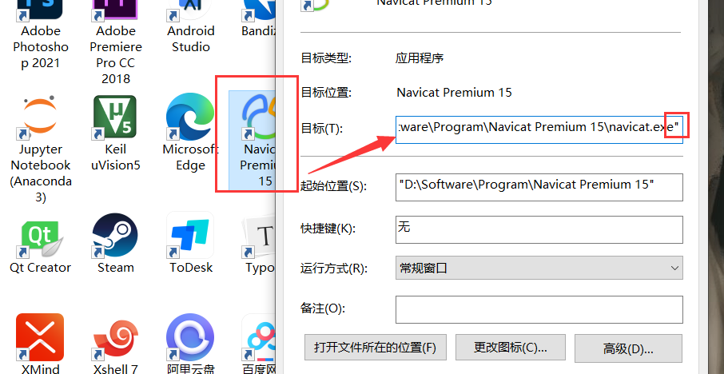

方法二：

① 搜索你需要的软件

② 右击软件，点击更多

③ 打开文件所在位置

④ 接下来的步骤和方法一样

# 5 总体效果图

## 5.1 启动软件前：



## 5.2 启动软件后：

壁纸画家：WLOP

# 6 补充说明

该软件主要是用来修饰桌面的单调性，而在此基础上新增了一些功能，写的比较随性。所以该程序存在很多待优化的地方，平时使用不影响，暂不考虑对齐优化代码、完善功能和新增功能。

该程序比较简单，如果感兴趣的可以自己新增和完善功能！